3.8《 整理与练习》导学案
日期： 班级： 姓名： 组别： 自我评价： 教师评价：
【学习目标】
1.系统梳理因数与倍数、2、5、3的倍数特征、奇数与偶数、质数与合数等核心概念，形成知识网络。2.熟练掌握求最大公因数、最小公倍数的方法，能灵活解决实际问题。
3.提升归纳总结能力和应用数学知识解决问题的能力。
【学习重点、难点】
重点：梳理本单元知识体系，巩固核心概念和解题方法。
难点：灵活运用因数、倍数、公因数、公倍数的知识解决综合性实际问题。
【基础部分】
任务一：整体回顾知识梳理
- 这一单元，你学到了哪些知识？
- 举例说说什么是因数和倍数？注意：因数和倍数是相互依存的，不能单独说某个数是因数或倍数。
- 2、5和3的倍数各有什么特征？ 2的倍数：个位上是0、2、4、6、8的数。5的倍数：个位上是0或5的数。3的倍数：各位上的数的和是3的倍数的数。
- 质数是什么样的数？合数是什么样的数？
- 质因数是什么？什么是分解质因数？
【要点部分】
任务二： 探究新知
6.下面各组数中，哪个数是哪个数的因数？哪个数是哪个数的倍数？
12和6：6是12的因数，12是6的倍数 4和16：4是16的因数，16是4的倍数
45和15：15是45的因数，45是15的倍数 17和51：17是51的因数，51是17的倍数
13和1：1是13的因数，13是1的倍数
7.你能分别说出下面各数的因数吗？
10 12 15 23 24 30 49
8.依次找出2、5、3的倍数，填在合适的圈里。
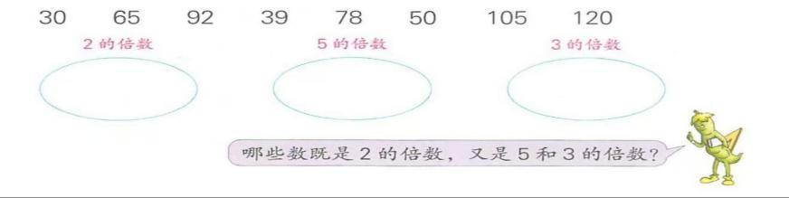
11. 从0、1、3、8中选两张数字卡片组成两位数：
(1) 既是5的倍数，又是3的倍数：30
(2) 最大的偶数：80
(3) 最小的奇数：13
12.质数与合数判断：13 33 41 51 67 77 81 91
质数：13，41，67
合数：33，51，77，81，91
- 在1~20的数中：
质数画“△”：2，3，5，7，11，13，17，19
偶数画“○”：2，4，6，8，10，12，14，16，18，20
思考：不是所有质数都是奇数（2是质数但也是偶数）；不是所有合数都是偶数（9、15是合数但也是奇数）。
- 在括号里填上合适的质数。
15=（ ）×（ ） 38=（ ）×（ ） 49=（ ）×（ ）
65=（ ）×（ ） 87=（ ）×（ ） 91=（ ）×（ ）
- 分数计算
2/4 + 1/4 = 4/7−3/7 = 1/5 + 3/5 = 7/9−5/9 =
【拓展部分】
16.找出下面每组数的最大公因数和最小公倍数。
12和20 33和11 8和9 35和14
17.红棋每次走3格，黄棋每次走4格。在两种棋都走到的方格中涂色。
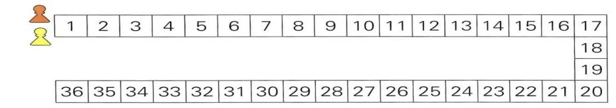
【目标检测】

- 把右边两根彩带剪成同样长的短彩带且没有剩余，每根彩带最长是多少厘米？
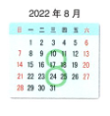
分析：求45和30的最大公因数。
19.暑假期间，小林每6天游泳一次，小军每8天游泳一次。7月31日两人在游泳池相遇，八月几日他们又再次相遇？
分析：求6和8的最小公倍数。
- 在下面各数中找出9的倍数，算出它们各位上的数的和。
72 81 88 99 297 300
发现：一个数各位上的数的和是9的倍数，这个数就是9的倍数。
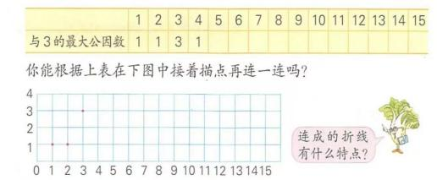
20.1,2,3，…，15各数与3的最大公因数分别是多少？填一填。
描点连线后，折线呈现周期性重复的特点，每3个数为一组，最大公因数依次为1、1、3。

